אלגוריתמים בראייה ממוחשבת - 046746

רטוב 2

דניאל טייטלמן – 207734088 – Daniel.tei@campus.technion.ac.il

יאיר נחום – 034462796 – [nahum.yair@campus.technion.ac.il](mailto:nahum.yair@campus.technion.ac.il)

פרק 1:

1. הורדנו את ה – Database הנקרא SVHN.

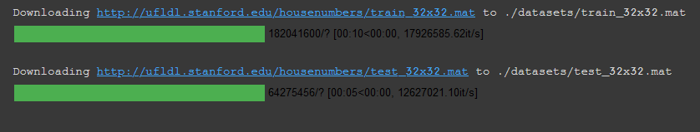

לאחר מכן נציג 5 תמונות הראשונות ב – Dataset של סט האימון ואת התיוג המתאים להן:

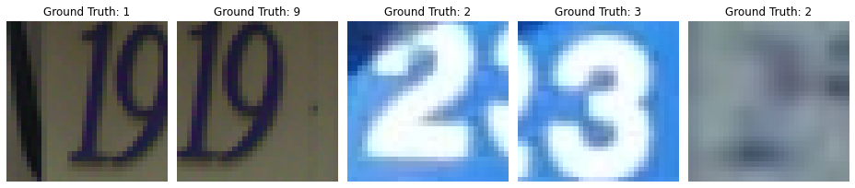

1. *כעת אנו נדרשים להשתמש בתהליך דומה לתרגולים 3 ו 4 לטובת אימון רשת ראשונית לסיווג הדאטא הנ"ל, על כן בשלב זה ביצענו תהליכים דומים לתרגול אותם נתאר כעת.*
2. *ראשית כל הגדרנו אוגמנטציות על סט האימון שהן: חיתוך אקראי לגודל 32 עם ריפוד של 4. הפיכה אקראית לאורך הציר האופקי ונרמול. בעבור סט המבחן השתמשנו אך ורק בנרמול כי כך נתבקשנו. (הערת צד ניתן לשפר רובסטיות מודלים באמצעות דבר שנקרא TEST TIME AUGMENTATION דבר זה מאפשר להשתמש באוגמנטציות על סט האימון בפרדיקציה ואז לבחור את תוצאת ה – MAX CLASS על פני הסיווג על פני האוגמנטציות וכך לשפר רובסטיות מודל).*
3. *לאחר מכן הגדרנו Batch_size=128, קצב לימוד של $lr={10}^{-4}$ ומספר Epochs של 20 בדומה לתרגול, באמצעות ה – Batch_size הגדרנו את ה – DATALODAER כאשר אנו מבצעים רנדומיזציה במיקום לסט האימון ולא מערבבים את סט המבחן.*
4. *הגדרת רשת CifarCNN בדומה לתרגול מצורפת תמונה של הגדרת הרשת. (התמונה יוצרה באמצעות Torchsummary שהותקנה בתחילת המחברת ופקודת summary).*

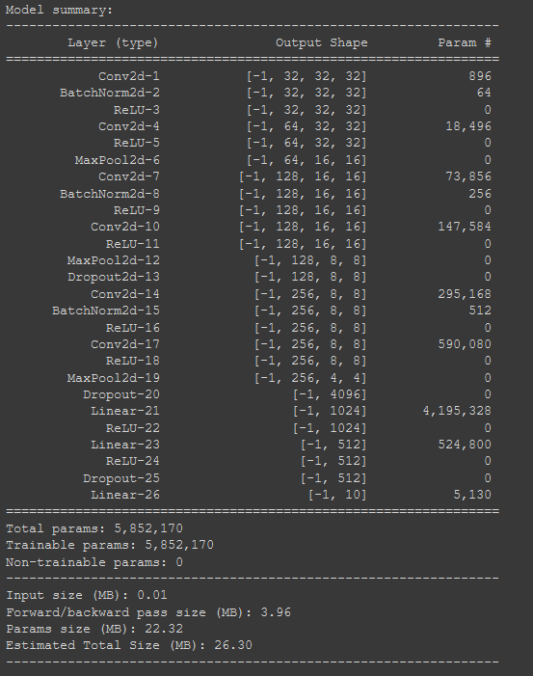

1. *לאחר מכן אימנו את המודל באמצעות הפונקציה שניתנה בתרגול לאימון המודל, בנוסף השתמשנו ב – OPTIMIZER ADAM ופונקציית המחיר שלנו הייתה CATEGORICAL CROSS ENTROPY. מצורפת תמונה של ה – LOSS במהלך האימון.*

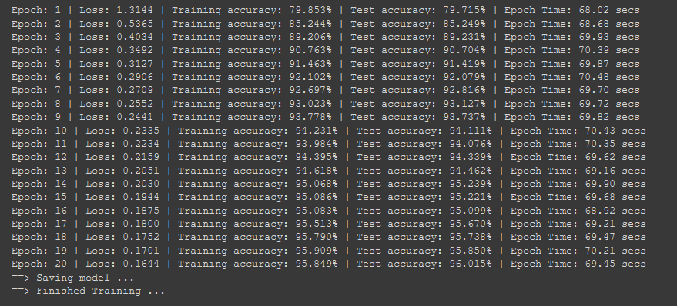

1. *לאחר מכן השתמשנו בקוד מן התרגול על מנת לחשב את ה – Confusion matrix ואת ה – Accuracy על סט המבחן.*

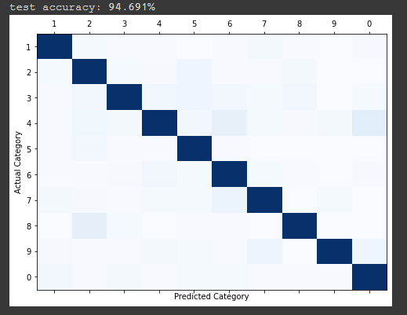

*כפי שניתן לראות אנו מצליחים ברוב התגיות אך ישנו בלבול משמעותי (יחסית) בין 8 ל – 2, בין 4 ו 6 ובין 4 ל – 0.*

1. *על בסיס הרשת מהסעיפים הקודמים בנינו רשת אחרת, בעלת ביצועים טובים יותר על סט המבחן. כאשר שאר ה – Hyper parameters והאוגמנטציות זהים לסעיפים הקודמים. מצורפת תמונה של מבנה הרשת ותוצאות האימון.*
2. *מבנה הרשת:*

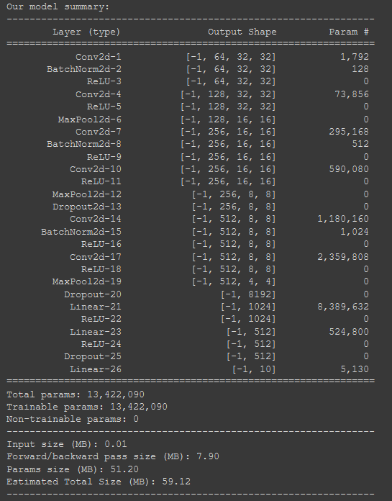

*נתאר את השינויים שביצענו במבנה הרשת:*

*בעבור כל שכבת קונבולציה הכפלנו את גודלה פי 2 מהרשת המקורית, ושינינו את ה – BatchNorm גם כן כך שיבוצע על פי 2 רכיבים. לבסוף שינינו בשכבת ה – Fully connected את רכיב ה – LINEAR הראשון כך שבמקום כניסה של 4096 ישנה כניסה של 8192, בצורה זאת שכבה ה – Fully connected מקבלת כניסה בהתאם ליציאת שכבת ה – CONV. ה- ACTIVATIONS זהים לרשת הקודמת והם RELU. הפילטרים בשכבות הקונבולציה הם בעלי גרעין בגודל 3 ועם ריפוד של 1. בנוסף בשכבות MAXPOOLING2D ה – STRIDE הוא 2 וגודל הגרעין הוא 2. בנוסף ישנם DROPOUTS לשיפור יכולת ההכללה כאשר בשכבות הקונבולציה הם בהסתברות 0.05 ובשכבת FC הם בהסתברות 0.1.*

*מימד הכניסה הוא טנזור 4 ממדי כאשר המימד הראשון לא רלוונטי וקשור למספר הדוגמאות הנכנסות לרשת, המימד השני הוא מספר הערוצים (ערוצי צבע – 3 ערוצים) והמימד השלישי והרביעי הם גודל התמונה שזה 32 על 32.*

*יציאת הרשת היא וקטור באורך 10 של הסתברויות בעבור כל CLASS.*

*מספר הפרמטרים הניתנים לאימון ברשת הם: $13422090$.*

*לסיכום, הסיבה שבחרנו ברשת זאת כי הרשת הראשונית כבר הניבה תוצאה מצוינת והנחנו כי אם נשחק מעט עם ערכי הרשת נוכל להגיע לתוצאה טובה, ואכן התקבל כך.*

1. *מהלך תהליך האימון:*

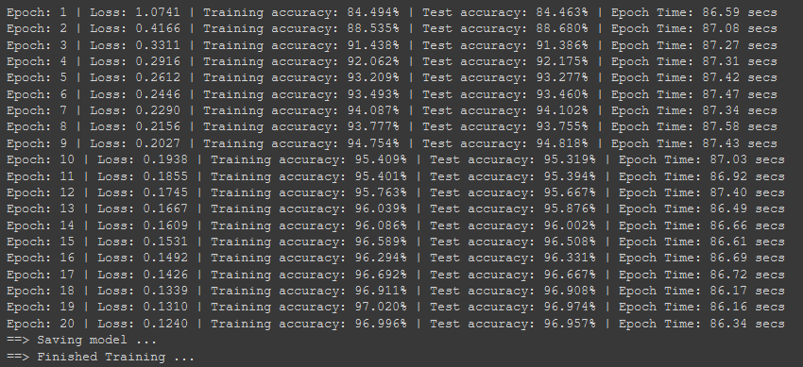

1. *תוצאת המודל על סט המבחן: כפי ניתן לראות התוצאה (Accuracy) השתפרה באזור ה - 0.3%.*

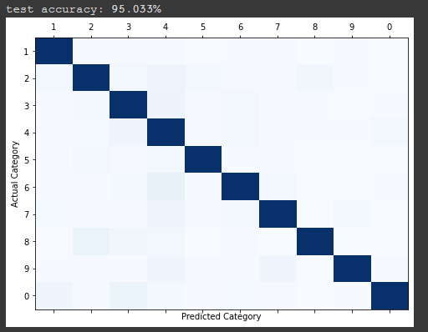

1. *השתמשנו ב – Validation set על מנת לבצע Tuning להיפר פרמטרים של המודל שלנו כך שפיצלנו את ה – TRAINING SET ל 80% סט אימון ו 20% סט ולידציה. על פי תוצאת ה – Accuracy על סט הוולידציה שינינו את ה – HYPER PARAMERTS על מנת לשפר את התוצאה שלנו.*